MỤC LỤC
Chương 1: GIỚI THIỆU TỔNG QUAN 3
1.1 Tình hình quốc tế. 3
1.2. Tình hình trong nước 8
1.3. Vấn đề cần giải quyết 8
Chương 2: CƠ SỞ LÝ THUYẾT 9
2.1. Các định nghĩa liên quan 9
2.1.1. Thông tin và dữ liệu (information and data) 9
2.1.2. Tin học (informatics) 9
2.1.3. Máy tính (computer) 9
2.1.4. Chương trình (program) 9
2.1.5. Phần cứng (hardware) 9
2.1.6. Phần mềm (software) 10
2.2. Các định nghĩa trong Word 10
2.2.1. Màn hình MS-Word 2010 10
2.2.2. Một số khái niệm 13
Chương 3: ĐỊNH DẠNG VĂN BẢN TRÊN MICROSOFT WORD 14
3.1. Các phím sử dụng trong soạn thảo 14
3.2. Trình tự soản thảo một văn bản 14
3.3. Hiện thực văn bản trên máy tính 14
3.3.1. Khởi động MS-Word 14
3.3.2. Thoát khỏi Word 14
3.3.3. Các thao tác cơ bản 15
3.3.4. Chuyển đổi giữa chế độ gõ chèn và gõ đè 15
3.3.5. Thao tác trên khối ô 15
3.4. Định dạng văn bản 17
3.4.1. Định dạng chữ 17
3.4.2. Định dạng đoạn 19
3.4.3. Kẻ khung và tạo bóng nền văn bản 20
3.4.4. Đặt và sử dụng Tab 21
3.4.5. Các định dạng đặc biệt 23
3.4.6. Tạo tiêu đề đầu trang, cuối trang, đánh số trang, trang bìa 26
3.4.7. Cover Page 28
Chương 4: ĐÁNH GIÁ VÀ HƯỚNG PHÁT TRIỀN 29
4.1. Đánh giá thực nghiệm 29
4.2. Hướng phát triển 29
TÀI LIỆU THAM KHẢO 30

Chương 1: GIỚI THIỆU TỔNG QUAN

1.1 Tình hình quốc tế.
Microsoft Windows (hoặc đơn giản là Windows) là tên của một họ hệ điều hành dựa trên giao diện người dùng đồ hoạ được phát triển và được phân phối bởi Microsoft. Nó bao gồm một vài các dòng hệ điều hành, mỗi trong số đó phục vụ một phần nhất định của ngành công nghiệp máy tính. Các dòng Windows hiện tại gồm Windows NT, Windows Embedded Compact và Windows Phone; chúng có thể bao gồm các phân họ, VD: Windows Embedded Compact (Windows CE) hoặc Windows Server. Các dòng gia đình Windows đã bị ngừng gồm Windows 9x, Windows Mobile và Windows Phone.
Microsoft, nhà phát triển của Windows, đã đăng ký nhiều nhãn hiệu, mỗi nhãn hiệu nhằm biểu thị cho một họ hệ điều hành Windows được nhắm vào một phần cụ thể của ngành công nghiệp máy tính
Hiện nay, hãng đã phát triển và sử dụng hệ Windows 10, rất thành công
Tên | Ngày ra mắt | Số phiên bản ra mắt | Các phiên bản | Bản dựng mới nhất
Windows 10 | 29 tháng 7 năm 2015 | NT 10.0^{[1]} | - Windows 10 Home  - Windows 10 Pro  - Windows 10 Enterprise  - Windows 10 Enterprise LTSB  - Windows 10 Education  - Windows 10 Mobile  - Windows 10 Mobile Enterprise  - Windows 10 IoT Core  - Windows 10 IoT Enterprise  - Windows 10 IoT Mobile Enterprise  Xem Các phiên bản của Windows 10 | OS build: 18362.356  (Phiên bản 1903, bản cập nhật tháng 9 năm 2019)
Windows 8.1 | 18 tháng 10 năm 2013 | NT 6.3 | - Windows 8.1  - Windows 8.1 Pro  - Windows 8.1 Enterprise | 9600  (Bản cập nhật 8 tháng 4)
Windows 8 | 26 tháng 10 năm 2012 | NT 6.2 | - Windows 8  - Windows 8 Pro  - Windows 8 Enterprise  - Windows 8 OEM  Xem Các phiên bản của Windows 8 | 9200
Windows 7 | 22 tháng 10 năm 2009 | NT 6.1 | - Windows 7 Home Basic  - Windows 7 Home Premium  - Windows 7 Professional  - Windows 7 Enterprise  - Windows 7 Ultimate  - Windows Thin PC  Xem Các phiên bản của Windows 7 | 7601  (Gói Dịch vụ 1)
Windows Vista | 30 tháng 1 năm 2007 | NT 6.0 | - Windows Vista Home Basic  - Windows Vista Home Premium  - Windows Vista Business  - Windows Vista Enterprise  - Windows Vista Ultimate  Xem Các phiên bản của Windows Vista | 6002  (Gói Dịch vụ 2)
Windows XP Professional x64 | 25 Tháng 4 2005 | NT 5.2 | Không có | 3790  (Gói Dịch vụ 2)
Windows XP | 25 tháng 10 năm 2001 | NT 5.1 | - Windows XP Starter  - Windows XP Home  - Windows XP Professional  - Windows XP 64-bit Edition  - Windows Fundamentals for Legacy PCs (8 tháng 7 năm 2006)  Xem Các phiên bản của Windows XP | 2600  (Gói Dịch vụ 3)
Windows ME | 14 tháng 9 năm 2000 | 4.90 | Không có | 3000
Windows 2000 | 17 tháng 2 năm 2000 | NT 5.0 | Professional | 2195
Windows 98 | 25 tháng 6 năm 1998 | 4.10 | - Windows 98  - Windows 98 Second Edition (23 tháng 4 năm 1999) | 2222 A
Windows NT 4.0 | 24 tháng 8 năm 1996 | NT 4.0 | Windows NT 4.0 Workstation | 1381  (Gói Dịch vụ 6a)
Windows 95 | 24 tháng 8 năm 1995 | 4.00 | - Windows 95  - Windows 95 SP1 (31 tháng 12 năm 1995)  - Windows 95 OSR1 (14 tháng 2 năm 1996)  - Windows 95 OSR2 (24 tháng 8 năm 1996)  - Windows 95 USB Supplement to OSR2 (27 tháng 8 năm 1997)  - Windows 95 OSR2.1 (27 tháng 8 năm 1997)  - Windows 95 OSR2.5 (26 tháng 11 năm 1997) | 950
Windows NT 3.51 | 30 tháng 5 năm 1995 | NT 3.51 | Windows NT 3.51 Workstation | 1057
Windows NT 3.5 | 21 tháng 9 năm 1994 | NT 3.50 | Windows NT 3.5 Workstation | 807
Windows 3.2 | 22 tháng 11 năm 1993 | 3.2 | Chỉ có bản tiếng Trung giản thế
Windows for Workgroups 3.11 | Tháng 11 1993 | 3.11 | Không có
Windows NT 3.1 | 27 tháng 7 năm 1993 | NT 3.10 | Windows NT 3.1 | 528
Windows 3.1 | Tháng 4 1992 | 3.10 | - Windows 3.1  - Windows for Workgroups 3.1 (Tháng 10 1992)
Windows 3.0 | 22 tháng 5 năm 1990 | 3.00 | Không có
Windows 2.11 | 13 tháng 3 năm 1989 | 2.11 | - Windows/286  - Windows/386
Windows 2.10 | 27 tháng 5 năm 1988 | 2.10 | - Windows/286  - Windows/386
Windows 2.0 | 9 tháng 12 năm 1987 | 2.0 | Không có
Windows 1.04 | Tháng 4 1987 | 1.04 | Không có
Windows 1.03 | Tháng 8 1986 | 1.03 | Không có
Windows 1.01 | 20 tháng 11 năm 1985 | 1.01 | Không có
Microsoft Office (hoặc đơn giản là Office) là tên của một bộ ứng dụng văn phòng gồm các chương trình, máy chủ, và dịch vụ phát triển bởi Microsoft, gồm Microsoft Word, Microsoft Excel, và Microsoft PowerPoint. Theo thời gian, các ứng dụng Office phát triển những tính năng chia sẻ một cách đáng kể như một bộ kiểm tra chính tả chung, tích hợp dữ liệu OLE và ngôn ngữ VBA. Microsoft đặt Office làm nền tảng phát triển cho phần mềm LOB với tên gọi Office Business Applications.
Hiện nay, trên Thế giới đang sử dụng Microsoft Office 2010 (Office 14.0 do Microsoft bỏ qua số 13.0) hoàn tất ngày 15 tháng 4 năm 2010 và sẵn sàng cho khách hàng ngày 15 tháng 6 năm 2010. Tính năng chính của Office 2010 menu file mới, công cụ mới cho cộng tác, thanh ribbon tùy chỉnh được, chế độ an toàn và một bảng điều hướng. Đây là phiên bản đầu tiên có bản 32-bit và 64-bit. Microsoft Office 2010 có logo mới, tương tự logo 2007 trừ màu vàng có sự chỉnh sửa hình dạng.
Microsoft phát hành Service Pack 1 cho Office 2010 ngày 28 tháng 6 năm 2011.
Microsoft Word: một chương trình soạn thảo văn bản trong Microsoft Office. Phiên bản đầu tiên của Word, phát hành vào mùa thu 1983, dành cho hệ điều hành MS-DOS và đặc biệt đã giới thiệu chuột máy tính rộng rãi. Word 1.0 có thể được mua với một con chuột đi kèm, dù không cần thiết. Nối tiếp những phần mềm trước như LisaWrite và MacWrite, Word cho Macintosh đã cố gắng thêm nhiều tính năng WYSIWYG. Word cho Mac được phát hành năm 1985. Word cho Mac là phên bản đồ họa đầu tiên của Microsoft Word. Ban đầu, nó sử dụng định dạng độc quyền doc làm định dạng chính. Tuy nhiên, Word 2007 loại bỏ định dạng này, thay vào đó là Office Open XML và được chuẩn hóa bởi Tổ chứ Ecma Quốc tế như một định dạng mở.

1.2. Tình hình trong nước
Đa số ở Việt Nam thì các công ty chuyên nhập liệu sẽ phải dùng đến rất nhiều kinh nghiệm, thao tác, trong công việc cần sử dụng nhiều bộ công cụ office. Tuy nhiên còn nhiều sử dụng bộ công cụ office cũ như 2003, 2007. Những bộ office này tồn tại nhiều khuyết điểm như giao diện không thân thiện, không trực quan và bộ cài đặt nặng và quá cũ.

1.3. Vấn đề cần giải quyết
Từ những nghiên cứu mà chúng tôi đã đúc kết được, chúng tôi sẽ trình bày nội dung “tài liệu hướng dẫn định dạng văn bản trên microsoft word 2010”

Chương 2: CƠ SỞ LÝ THUYẾT

2.1. Các định nghĩa liên quan

2.1.1. Thông tin và dữ liệu (information and data)
Thực ra không có sự khác biệt nhiều giữa khái niệm thông tin trong đời sống xã hội và khái niệm thông tin trong tin học. Trước mỗi thực thể (sự vật, sự kiện) tồn tại khách quan, con người luôn muốn biết rõ về nó càng nhiều càng tốt. Những hiểu biết có thể có được về một thực thể nào đó được gọi là thông tin về thực thể đó.
Ví dụ: báo chí hàng ngày, sơ yếu lý lịch, ...
Muốn đưa thông tin vào máy tính, con người phải tìm cách thể hiện thông tin sao cho máy tính có thể nhận biết và xử lý được. Dữ liệu là thông tin đã được đưa vào máy tính.

2.1.2. Tin học (informatics)
Tin học là ngành khoa học công nghệ nghiên cứu các phương pháp, các quá trình xử lý thông tin một cách tự động dựa trên các phương tiện kỹ thuật mà chủ yếu là máy tính điện tử.

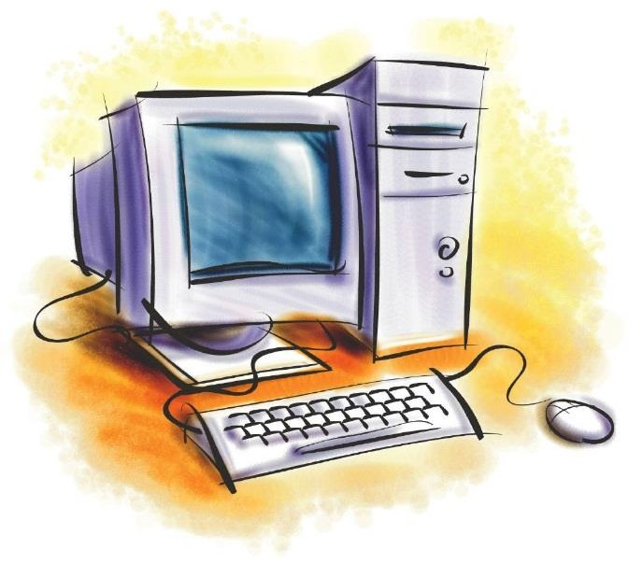




2.1.3. Máy tính (computer)
Màn hình
Ổ đĩa
Bàn phím
Chuột
Là một thiết bị điện tử tự động dùng để xử lý dữ liệu theo qui trình đã xây dựng trước. Máy tính nhận dữ liệu từ các thiết bị nhập, xử lý các dữ liệu này và trả lời kết quả qua các thiết bị xuất.

2.1.4. Chương trình (program)
Là một chuỗi các lệnh (statement, command) được sắp xếp theo một trình tự nhất định.

2.1.5. Phần cứng (hardware)
Là các thiết bị điện tử, điện từ hoặc cơ khí để tạo nên một máy tính, ví dụ như màn hình, bàn phím, bộ xử lý, bộ nhớ, ổ đĩa, ...).

2.1.6. Phần mềm (software)
Là chương trình điều khiển máy tính thực hiện các công việc theo yêu cầu của người dùng.

2.2. Các định nghĩa trong Word
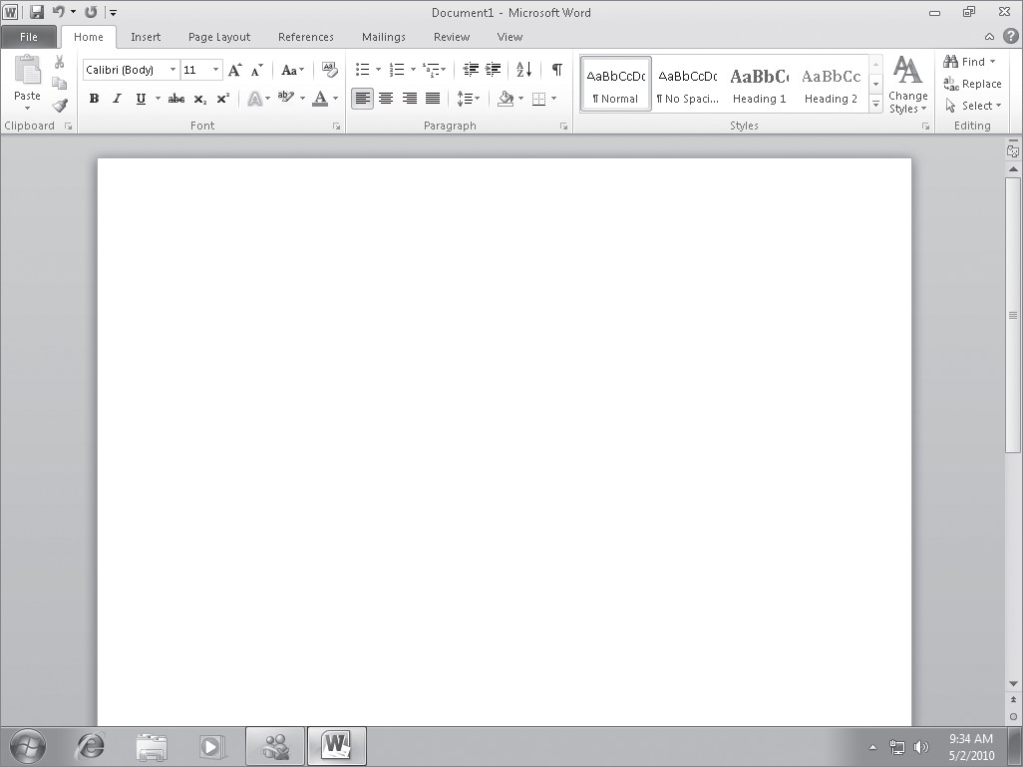
Word là phần mềm soạn thảo văn bản của hãng Microsoft. Trong Word ta có thể soạn thảo, trình bày và in ấn các văn bản dạng văn thư, bảng biểu, sách, báo chí, mẫu quảng cáo, thiết kế trang Web ...

2.2.1. Màn hình MS-Word 2010
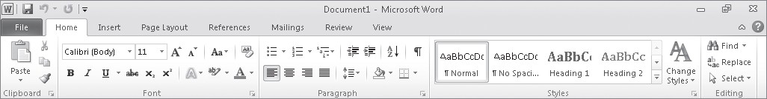
- Menu ribbon: Với thanh menu theo giao diện Ribbon, các chức năng sẽ được chia ra theo từng tab riêng biệt trên menu chứ không hiển thị ra toàn bộ như kiểu menu cũ.
- Chức năng Backstage View
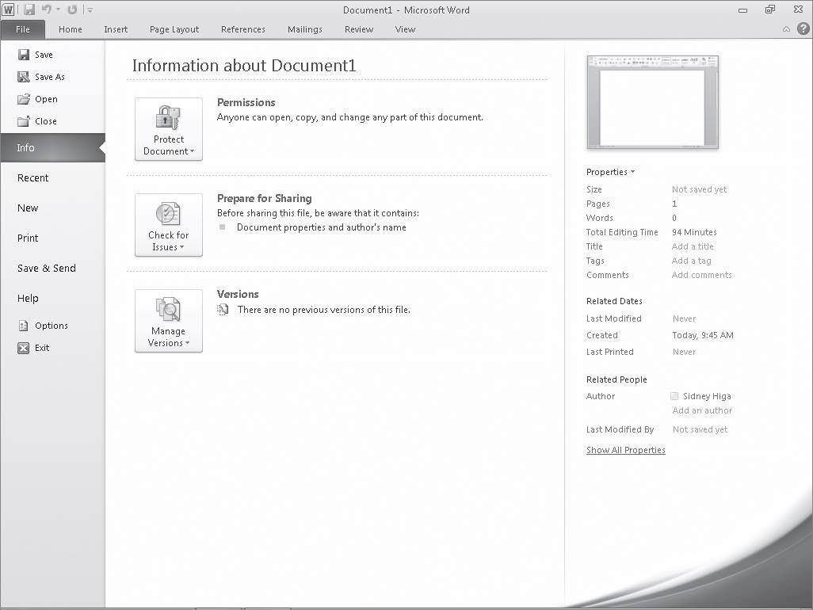
Trong Office 2010, nút bấm này được thay đổi bởi một tab mới trên Ribbon, nằm ở trong cùng bên trái. Khi click vào tab này, một màn hình mới được gọi là Backstage View sẽ được hiện lên. Trên màn hình này, danh sách bên trái sẽ chứa các tác vụ, màn hình bên phải sẽ là tùy chọn các chức năng tương ứng với tác vụ đó.
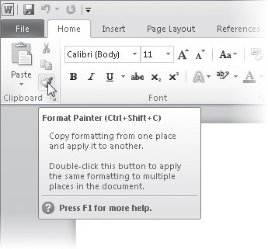
- Sử dụng các ribbon: là một hàng chứa các biểu tượng để thao tác ví dụ như biểu tượng để chỉnh loại font, biểu tượng chỉnh kích thước font, in chữ đậm, in chữ nghiêng và nhiều biểu tượng khác.
Lưu ý : Khi ta đưa chuột chỉ vào các biểu tượng, thì trên biểu tượng sẽ hiện lên chữ, báo cho chúng ta biết công cụ mà ta đang muốn sử dụng là gì. Khi muốn sử dụng công cụ đó thì nhấp chuột vào một cái.
- Thanh cuốn dọc, thanh cuốn ngang: là các thanh cuốn (scroll bars). Bởi vì màn hình Word chỉ có thể hiển thị (cho xem) một phần của văn bản đang soạn thảo, nên ta phải dùng thanh cuốn dọc để xem phần bên trên hay bên dưới văn bản còn ta dùng thanh cuốn ngang để xem phần bên trái hay bên phải của văn bản.
Thước dọc ngang dùng để căn chỉnh vị trí văn bản.
- Phần không gian để soạn thảo văn bản
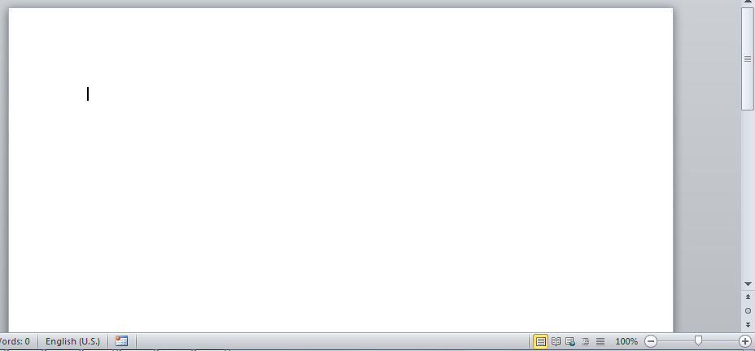
- Nút chuyển kiểu màn hình
+ Print Layout : thể hiện văn bản ở chế độ tốt nhất, mọi chi tiết đều thể hiện giống như bản in.
+ Full Screen Reading: thể hiện ở văn bản chế độ đọc tài liệu.
+ Web Layout : thể hiện văn bản ở dạng trang Web và có đầy đủ các hình ảnh, định dạng...Chỉ sử dụng khi ta thiết kế Web.
+ Outline : thể hiện văn bản ở bố cục để duyệt xét, không thể hiện hình ảnh, đường kẻ khung
văn bản và các yếu tố như tiêu đề trang...
- Thanh trạng thái (Status bar): báo tình trạng làm việc của Word.

2.2.2. Một số khái niệm
- Ký tự (character) là một chữ cái, chữ số hay dấu. Word xử lý theo từng ký tự nghĩa là nếu ta di chuyển con trỏ hay xoá thì máy sẽ xử lý trên một ký tự.
- Từ (word) là một nhóm các ký tự liên tục (không có khoảng trắng chen giữa). Word dùng khoảng trắng để phân cách giữa các từ.
- Câu (sentence) gồm một hoặc nhiều từ được kết thúc bởi dấu ngắt câu. (bao gồm dấu . ? ! ;).
- Đoạn (paragraph) gồm một hay nhiều câu, đoạn được kết thúc bời dấu xuống dòng (Enter). Tuy nhiên không phải lúc nào xuống dòng cũng là kết thúc đoạn.
- Phân đoạn (section) gồm một hay nhiều đoạn, mỗi phân đoạn có một cách trình bày riêng về bố cục và định dạng. Word dùng phân đoạn để trình bày nhiều kiểu bố cục văn bản khác nhau trong cùng một trang văn bản.
- Trang (page) đây là đơn vị đo văn bản ở trên giấy, người ta đánh giá văn bản dài hay ngắn thông qua số trang của nó. Word sẽ chuyển trang khi đầy trang hoặc do điều khiển của người dùng.
- Văn bản là một tập hợp gồm nhiều phân đoạn. Văn bản là đơn vị lưu trữ các thông tin trên đĩa. Thông thường văn bản không cần lưu trữ lâu dài.
- Tài liệu giống như văn bản nhưng thường dài và đòi hỏi bố cục trình bày. Tài liệu có giá trị lưu trữ và sử dụng lâu dài.

Chương 3: ĐỊNH DẠNG VĂN BẢN TRÊN MICROSOFT WORD

3.1. Các phím sử dụng trong soạn thảo
 Lên dòng trên |  Xuống dòng dưới
 Qua trái |  Qua phải
Home Về đầu dòng | End Về cuối dòng
PgUp Lật lên trang màn hình trên | PgDn Lật xuống trang màn hình dưới
Ctrl +  Qua trái 1 từ | Ctrl +  Qua phải 1 từ
Ctrl + Home Về đầu văn bản | Ctrl + End Về cuối văn bản
Ctrl + PgUp Lật lên trang trên | Ctrl + PgDn Lật xuống trang dưới
Del Xoá từ bên phải vị trí con trỏ | Backspace Xoá từ bên trái vị trí con trỏ
Enter Xuống dòng và kết thúc đoạn | Shift + Enter Xuống dòng và không kết thúc đoạn
Ctrl + Enter Ngắt trang

3.2. Trình tự soản thảo một văn bản
- Mở văn bản.
- Lưu văn bản dưới một tên nào đó.
- Chọn kiểu chữ, kích cỡ (thường chọn là Times New Roman, kích cỡ 12 nếu gõ tiếng Việt). Trong khi gõ, nếu cần đặt Tab, phân cột hay chèn bảng ta phải tiến hành làm luôn.
- Căn chỉnh lại lề, khoảng cách giữa các dòng, định dạng kiểu chữ.
- Chèn hình ảnh và kẻ khung, làm bóng. Tạo Drop Cap.
- Căn chỉnh trang in và in văn bản.
- Trong quá trình làm thường xuyên phải lưu văn bản lên đĩa.

3.3. Hiện thực văn bản trên máy tính

3.3.1. Khởi động MS-Word
- Cách 1: Start → All Programs → Microsoft Office → Microsoft Office Word 2010
- Cách 2: Bấm  + R và gõ vào winword → chọn OK

3.3.2. Thoát khỏi Word
- Cách 1: Nhấn tổ hợp phím Alt + F4
- Cách 2: Nhấp chuột vào biểu tượng trên thanh tiêu đề (title bar).

3.3.3. Các thao tác cơ bản
Mở văn bản mới  - Ấn phím: Ctrl + N  - Chọn File → New | Lưu văn bản  - Ấn phím: Ctrl + S  - Chọn File → Save | Đóng văn bản  - Ấn phím: Ctrl + W  - Chọn File → Close | Mở văn bản cũ  - Ấn phím: Ctrl + O  - Chọn File → Open

3.3.4. Chuyển đổi giữa chế độ gõ chèn và gõ đè
Mặc định chế độ gõ đè (overtype) bị vô hiệu hoá trong Word 2010. Để tuỳ chỉnh ta vào
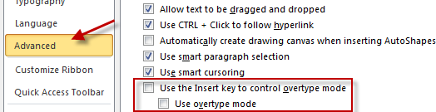
File → Options

3.3.5. Thao tác trên khối ô
- Khối ô là một vùng văn bản liên tục được đánh dấu để ta thực hiện một hành động nào đó. Khi ta đánh dấu khối thì vùng bị đánh dấu sẽ có màu khác (thường là màu đen nếu màn hình màn trắng). Khối ô có 2 loại
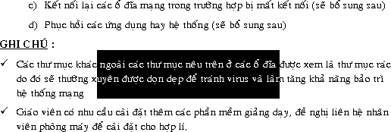
- Khối dòng: được tính từ điểm bắt đầu đánh dấu cho tới cuối dòng, lấy hết các dòng ở giữa. Tại dòng cuối lấy từ đầu dòng cho tới điểm kết thúc khối.
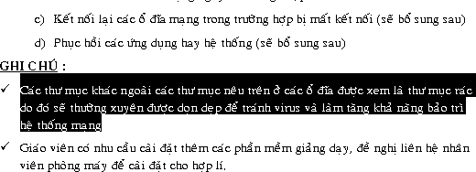
- Khối cột : tạo thành hình chữ nhật trên vùng bị đánh dấu.

- Chọn khối
+ Dùng bàn phím: Giữ Shift kết hợp với các phím mũi tên.
+ Dùng chuột: Rê chuột hoặc sử dụng vùng chọn.
Nhấp chuột đầu dòng để chọn một dòng.
Nhấp đúp chuột đầu đoạn để chọn cả đoạn.
Rê chuột tại vùng chọn để chọn nhiều dòng.
Giữ Ctrl, nhấp chuột bất cứ chỗ nào để chọn cả đoạn văn bản.
Chọn khối cột: Giữ Alt trong khi Drag trên vùng cần đánh dấu.
- Sao chép khối
+ Cách 1: Chọn khối, giữ Ctrl và drag khối đó.
+ Cách 2: Chọn khối, sao chép vào bộ đệm (Ctrl+C hoặc nhấp vào ). Nhấp chuột vào vị trí cần dán và dán (Ctrl+V hoặc nhấp nút trên thanh công cụ).
- Sao chép dạng thức hay sao chép định dạng
Sao chép dạng thức không sao chép tất cả mà chỉ sao chép kiểu định dạng của thông tin.
+ Cách 1: Chọn khối, bấm Ctrl + Shift + C, chọn khối vùng sao chép đến, bấm Ctrl + Shift + V.
+ Cách 2: Chọn khối, nhấp vào biểu tượng sau đó quét trên phần cần định dạng.
- Di chuyển khối
+ Cách 1: Chọn khối và drag khối đó tới đích.
+ Cách 2: Chọn khối, sao chép vào bộ đệm (Ctrl+X hoặc nhấp vào ). Nhấp vào vị trí cần dán và dán (Ctrl+V hoặc nhấp nút ).
Xoá khối
Chọn khối và nhấn phím Delete.

1. Khởi động và thoát khỏi Word
- Khởi động:  + R → gõ vào winword → OK
- Thoát: Alt + F4
2. Chuyển đổi kiểu màn hình: View → tên kiểu màn hình muốn xem.
3. Xem hướng dẫn: Nhấn F1 → Search → gõ từ cần tra cứu vào.
4. Các thao tác cơ bản
- Tạo mới: File → New.
- Mở: File → Open.
- Lưu: File → Save.
- Đóng: File → Close.
5. Các thao tác về khối.
- Đánh dấu khối: Drag mouse trên vùng cần đánh dấu.
- Sao chép: Đánh dấu khối và bấm Ctrl + C, chuyển tới nơi mình cần và bấm Ctrl + V.
- Sao chép dạng thức: đánh dấu vùng mẫu và chọn Format Painter, chuyển tới nơi mình cần và drag mouse để lấy dạng thức.
- Di chuyển: đánh dấu và bấm Ctrl + X, chuyển tới nơi mình cần và bấm Ctrl + V.

3.4. Định dạng văn bản

3.4.1. Định dạng chữ
- Đánh dấu phần văn bản cần định dạng
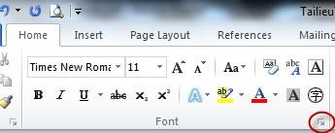
- Dùng các biểu tượng trong nhóm Font để định dạng hoặc nhấn Ctrl + D để mở hộp thoại định dạng font.

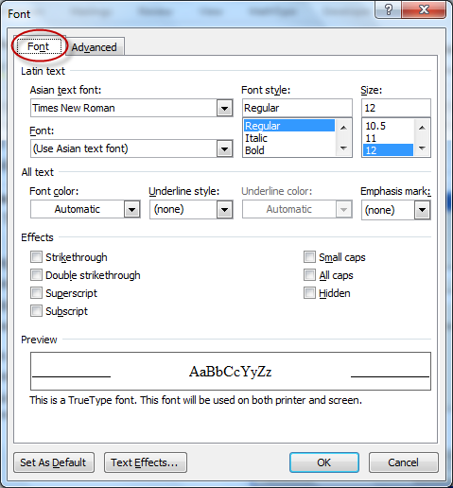
a, Tab Font
+ Font: tên bộ font (Times New Roman)
+ Font Style: kiểu chữ (Bold: in đậm; Italic: in nghiêng).
+ Size: cỡ chữ
+ Font color: chọn màu chữ
+ Underline: gạch dưới chữ
+ Underline color: chọn màu nét gạch dưới
+ Effects: các ảnh hưởng đặc biệt
  - Strikethrough: gạch ngang chữ.
  - Double Strikethrough: gạch ngang chữ 2 nét.
  - Superscript: chỉ số trên (m²) (Ctrl Shift =)
  - Subscript: chỉ số dưới (H₂O) (Ctrl + =)
  - Small Caps: chuyển sang chữ hoa nhỏ (chữ hoa cao bằng chữ thường).
  - All Caps: chuyển sang chữ hoa thường.
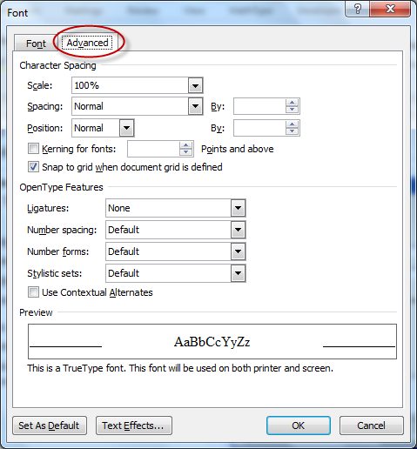
  - Hidden: che ẩn chữ, dùng khi ta muốn dấu đoạn văn bản đó mà không xoá.
b, Tab Advanced
+ Scale: Tỷ lệ chữ so với bình thường theo chiều ngang.
+ Spacing: khoảng cách giữa các chữ
  - Normal: bình thường
  - Expanded: giãn rộng (M i c o s o f t W o r d )
  - Condensed: nén chữ (MicrosoftWord)
+ Position: vị trí chữ trong dòng
  - Normal: bình thường
  - Raised: nổi lên
  - Lowered: chìm xuống
c, Text Effects
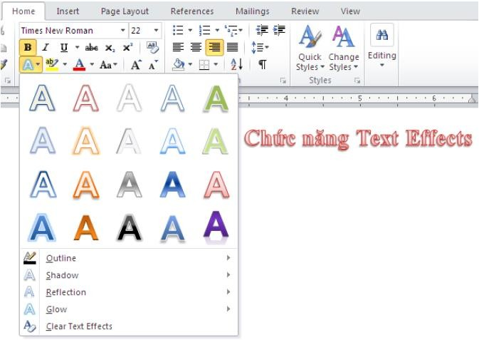
Để tạo các hiệu ứng ánh sáng trên màn hình làm nổi bật các ký tự.

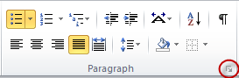
3.4.2. Định dạng đoạn
- Chuyển con trỏ vào đoạn cần định dạng.
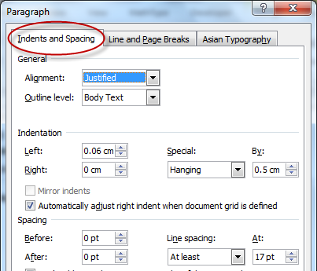
- Dùng các biểu tượng trong nhóm Paragraph để định dạng hoặc nhấn biểu tượng Dialog Box Launcher để mở hộp thoại định dạng paragraph.
a, Indents and Spacing: lề và khoảng cách các dòng trong đoạn
          - Alignment: căn chỉnh vị trí đoạn.
          - Outline level: định cấp từng đoạn để căn chỉnh trong màn hình Outline.
          - Indentation: căn chỉnh lề.
          - Spacing: khoảng cách giữa các đoạn
Lưu ý: ta có thể căn chỉnh nhanh trên thước
First–line – vị trí hàng đầu tiên
Indent Right – lề phải
Hanging – vị trí hàng sau hàng đầu của paragraph
Indent left lề trái
b, Line and Page Breaks: ngắt trang
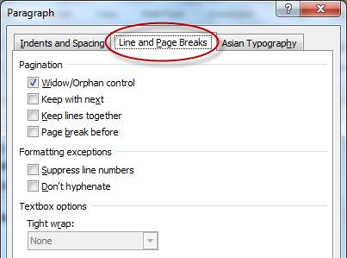
Widow/Orphan Control: không cho đẩy 1 dòng của đoạn sang trang mới.
- Keep with Next: hai đoạn phải dính liền nhau (nằm trong cùng một trang).
- Keep Lines Together: không cho thể hiện 1 đoạn trong 2 trang, phải dồn vào một trang.
- Page Break Before: đẩy đoạn sang trang mới.

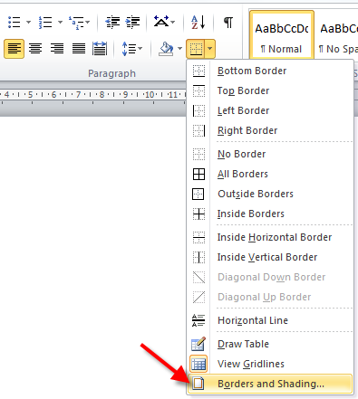
3.4.3. Kẻ khung và tạo bóng nền văn bản

a, Kẻ khung một đoạn
- Đánh dấu phần văn bản cần kẻ khung.
- Chọn Border.
- Chọn kiểu khung trong phần Setting.
- Chọn kiểu nét trong phần Style.
- Chọn màu nét kẻ trong phần Color, bề dày nét kẻ trong phần Width.
- Trong phần Apply to ta chọn phạm vi sẽ kẻ.
- Chọn Option để khai báo khoảng cách từ khung kẻ đến văn bản.
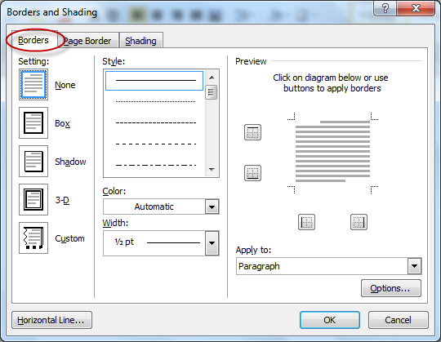
b, Kẻ khung xung quanh trang
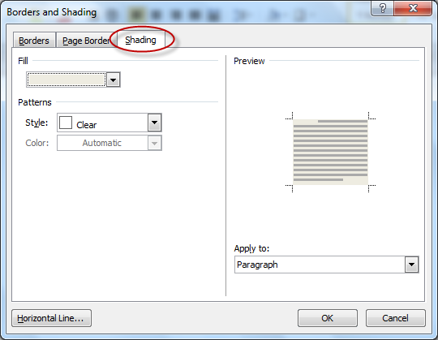
- Chuyển con trỏ vào trang hay phân đoạn cần kẻ khung.
- Chọn Page Border.
c, Tạo bóng nền
Chọn Shading
    - Chọn màu nền trong phần Fill.
    - Chọn kiểu mẫu tô trong phần Patterns.
    - Chọn màu tô trong phần Color.
    - Trong phần Apply to ta chọn phạm vi sẽ tô.

3.4.4. Đặt và sử dụng Tab
Tab là các vị trí dừng trong văn bản giúp ta dễ dàng căn chỉnh và định dạng văn bản. Khi ta thêm bớt dữ liệu tại một vị trí Tab thì các vị trí khác không bị ảnh hưởng gì. Chúng ta có 4 loại Tab:
- Tab trái (Left) : văn bản sẽ gióng thẳng bên trái kể từ vị trí Tab
- Tab giữa (Center) : văn bản sẽ gióng thẳng ở giữa vị trí Tab
- Tab phải (Right) : văn bản sẽ gióng thẳng bên phải kể từ vị trí Tab
- Tab thập phân (Decimal) : văn bản sẽ gióng thẳng dấu thập phân tại vị trí Tab
Ví dụ:
Hoa Hoa Hoa 23.45
Nguyễn A Nguyễn B Nguyễn C 2.5
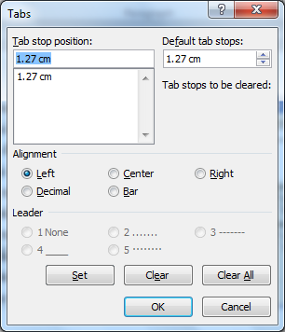
a, Đặt Tab
- Sử dụng Menu ribbon
+ Chuyển con trỏ vào đoạn cần đặt Tab hay đánh dấu nhiều đoạn cần đặt Tab
+ Trong hộp thoại định dạng paragraph nhấn Tabs
+ Nhập số chỉ vị trí Tab vào phần Tab Stop Position, vị trí này tính từ lề trái của văn bản
+ Chọn kiểu Tab trong phần Alignment
+ Chọn ký hiệu dẫn tới Tab trong phần
Leader
+ Sau khi khai báo xong 1 Tab ta chọn Set để đặt nó và khai báo tiếp tục cho các Tab khác
- Sử dụng mouse
+ Chuyển con trỏ vào đoạn cần đặt Tab hay đánh dấu nhiều đoạn cần đặt Tab
+ Chọn kiểu Tab trong hộp Tab (ở đầu thước)
+ Nhấp chuột trên thước để đặt Tab tại vị trí mình cần
+ Đặt con trỏ tại vị trí thích hợp. Nhấn phím TAB
b, Xoá Tab
- Sử dụng Menu ribbon
+ Chuyển con trỏ vào đoạn cần đặt Tab hay đánh dấu nhiều đoạn cần đặt Tab
+ Trong hộp thoại định dạng paragraph nhấn Tabs
+ Chọn chỉ số Tab cần xoá trong danh sách và chọn Clear
- Sử dụng mouse
+ Chuyển con trỏ vào đoạn cần đặt Tab hay đánh dấu nhiều đoạn cần đặt Tab
+ Drag ký hiệu Tab ở trên thước ra ngoài
Tóm tắt
1. Định dạng chữ
- Đánh dấu chữ cần định dạng.
- Chọn nhóm Font.
2. Định dạng đoạn
- Đánh dấu đoạn cần định dạng.
- Chọn nhóm Paragraph
3. Kẻ khung
- Đánh dấu phần văn bản cần kẻ khung.
- Chọn mục Borders and Shading trong nhóm paragraph → Border.
4. Tạo bóng nền
- Đánh dấu phần văn bản cần kẻ khung.
- Chọn mục Borders and Shading trong nhóm paragraph → Shading.
5. Đặt và sử dụng Tab
- Đặt Tab: chọn kiểu Tab trong hộp Tab sau đó Click vào vị trí cần đặt trên thước
- Xoá Tab: Drag ký hiệu Tab trên thước ra khỏi thước

3.4.5. Các định dạng đặc biệt
a, Chuyển đổi giữa chữ thường và chữ hoa
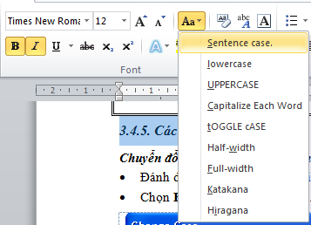
- Đánh dấu phần cần chuyển đổi
+ Sentence case: chữ đầu câu viết hoa.
+ Lower case: chữ thường.
+ Uppercase: chữ hoa.
+ Title case: chữ đầu từ viết hoa.
+ Toggle case: đảo ngược giữa chữ hoa và thường.
b, Làm chữ lớn đầu dòng
- Đánh dấu những chữ cần làm lớn ở đầu dòng.
- Chọn Insert → Drop Cap.
+ Chọn kiểu chữ lớn trong phần Position.
+ Chọn kiểu Font chữ trong phần Font.
+ Chọn số dòng để rơi chữ trong phần Lines to Drop.
+ Chọn khoảng cách từ chữ rơi đến văn bản trong phần Distance from Text.
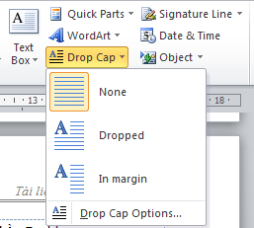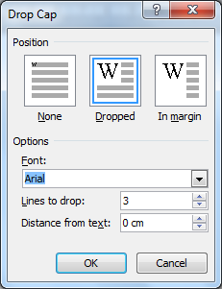
c, Chèn ký hiệu vào văn bản
- Chuyển con trỏ tới vị trí cần chèn.
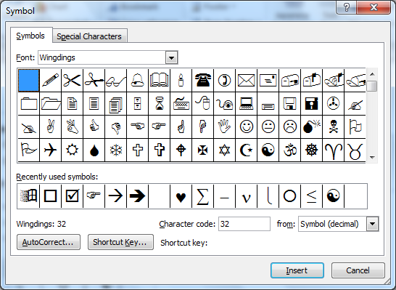
- Chọn Insert → Symbol.
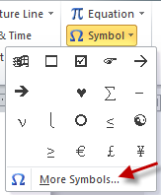
Một số font có các ký tự đặc biệt như : Symbol , Wingdings , Webdings ,…

d, Tạo ký hiệu hay số đầu dòng
- Đánh dấu những dòng cần tạo ký hiệu đầu dòng nếu đã gõ dữ liệu hay chuyển con trỏ tới dòng cần tạo nếu chưa gõ dữ liệu.
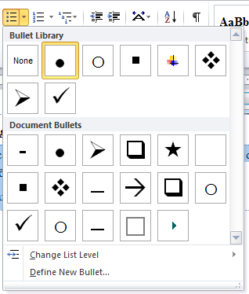
- Chọn biểu tượng định dạng hoặc trong nhóm Paragraph

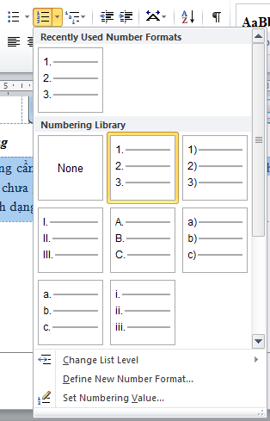
hay
Đánh dấu phần cần tạo và chọn
Tóm tắt
Các định dạng đặc biệt
- Chuyển đổi chữ thường và hoa: Đánh dấu phần văn bản cần chuyển và bấm Shift + F3.
- Làm chữ lớn đầu dòng
+ Đánh dấu những chữ cần làm lớn.
+ Chọn Insert → Drop Cap.
- Chèn ký hiệu vào văn bản: Chuyển con trỏ tới vị trí cần chèn và chọn Insert → Symbol.
- Tạo ký hiệu hoặc số đầu dòng

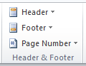
3.4.6. Tạo tiêu đề đầu trang, cuối trang, đánh số trang, trang bìa
Tạo tiêu đề trang
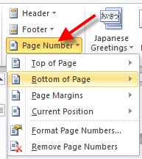
- Chọn Insert → nhóm Header and Footer
- Gõ tiêu đề đầu trang vào phần Header, tiêu đề cuối trang vào phần Footer.
Đánh số trang
- Chọn Insert → Page Numbers
  - Chọn vị trí đặt số trang
  - Chọn kiểu hiển thị
  - Chọn Format Page Numbers để định lại kiểu đánh số
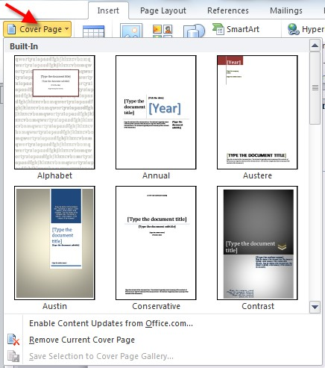
Tạo trang bìa
- Chọn Insert → Cover Page
  - Chọn kiểu hiển thị

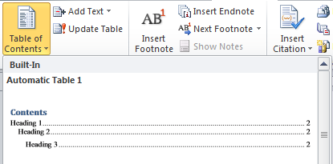
Tạo mục lục tự động
- Đánh dấu mục lục theo các Heading Styles được cài đặt sẵn.
- Chọn References → nhóm
Table of Content

Cover Page
Để tiện lợi cho việc viết báo cáo, soạn sách, giáo trình, Word 2010 cung cấp một số mẫu trang bìa có sẵn với bố cục phong phú phù hợp với nhiều mục đích sử dụng khác nhau.

Chương 4: ĐÁNH GIÁ VÀ HƯỚNG PHÁT TRIỀN

4.1. Đánh giá thực nghiệm
Việc áp dụng Công Nghệ Thông Tin nói chung và phần mềm Office nói riêng vào đời sống hằng ngày sẽ tăng năng suất lao động và góp phần cho lĩnh vực Công Nghệ Thông Tin ngày càng phát triển hơn trong và ngoài nước, đáp ứng được nhu cầu bản thân và luôn cố gắng học hỏi những cái mới

4.2. Hướng phát triển
Với sự phát triển bùng nổ của CNTT trong thời đại 4.0. MS Word 2010 đã khá lỗi thời so với hiện tại. Hiện nay, bộ công cụ office có nhiều phiên bản mới hơn như Office 2013, Office 2016, Office 2019, Office 365 và bộ công cụ office dành cho mobile. Ngoài ra hệ điều hành Linux, MacOS đang chiếm dần thị trường thế giới. Vì vậy, trong thời gian sắp tới chúng tôi sẽ chú trọng nghiên cứu Office dành cho mobile và bộ office 2019 cùng với nghiên cứu Open Office để tài liệu có giá trị phổ rộng hơn.

TÀI LIỆU THAM KHẢO
[1] Nguyễn Công Minh ,Tự Học Các Kỹ Năng Cơ Bản Microsoft Office Outlook 2010 Cho Người Mới Sử Dụng, NXB Thanh Niên 2017
[2] Lê Thiên - Thanh Tâm - Quang Huy, Microsoft Office 2010 Dành Cho Người Tự Học ,NXB Thông Tin Truyền Thông 2014
[3] Trí Việt- Hà Thanh,Tự Học Nhanh Word 2010, NXB Hồng Đức 2017
[4] Nguyễn Quang Hiển, Phạm Phương Hoa, Giáo Trình Thực Hành Microsoft Word Dùng Cho Các Phiên Bản, NXB Thanh Niên 2018
[5] Phạm Quang Huy - Võ Duy Thanh Tâm, Hướng Dẫn Học Từng Bước Giáo Trình Word 2010 Dành Cho Người Tự Học, NXB Thông tin và truyền thông
[6]https://vi.wikipedia.org/wiki/Danh_s%C3%A1ch_phi%C3%AAn_b%E1%BA%A3n_Microsoft_Windows
[7] https://vi.wikipedia.org/wiki/Microsoft_Windows
[8] https://vi.wikipedia.org/wiki/Microsoft_Office

